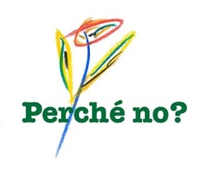
PREMIO LETTERATURE URBANE 2022 A MARIO CRESCI
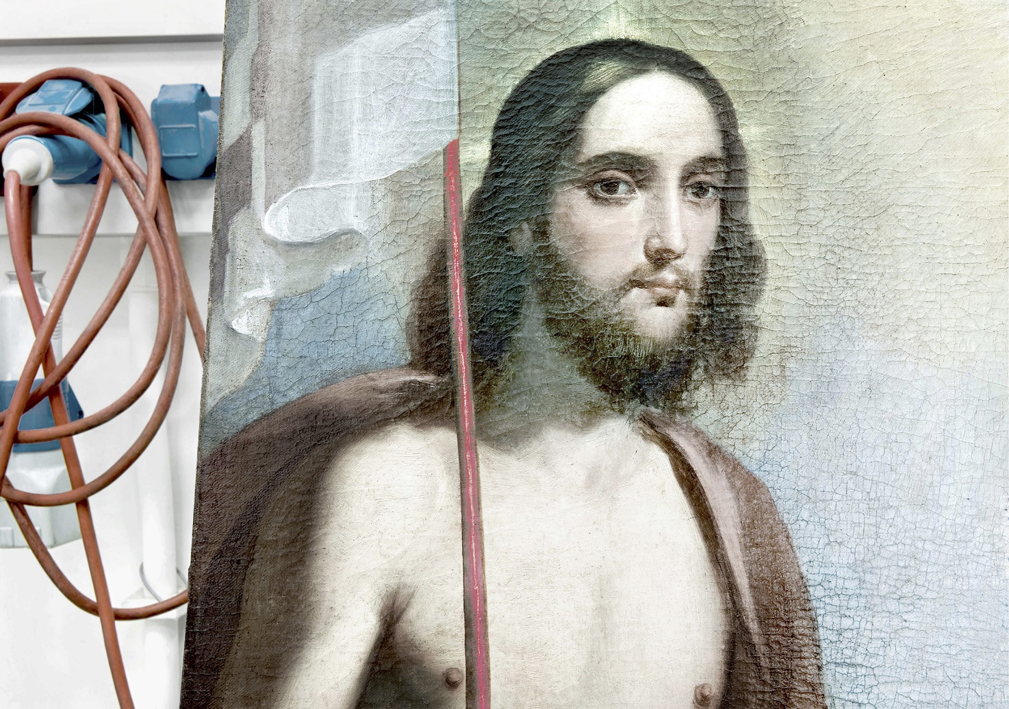

Mario Cresci è nato a Chiavari (Genova) il 26 febbraio 1942.
Dalla fine degli anni Sessanta ha sviluppato un complesso corpo di lavoro che varia dal disegno alla grafica, alla fotografia, all’installazione. Il suo lavoro si è sempre rivolto a una continua investigazione sulla natura del linguaggio visivo usando il mezzo fotografico come pretesto opposto al concetto di veridicità del reale.
Nel 1969, realizza il primo environment fotograﬁco in Europa alla Galleria Il Diaframma di Milano, esponendo un migliaio di cilindri trasparenti contenenti altrettante fotograﬁe, anch’esse trasparenti, intese come simboli del consumismo di allora, nel nome del dualismo tra ricchezza e povertà.
Nel 1974 alcune sue fotograﬁe, insieme a quelle di Luigi Ghirri, sono acquisite nella collezione dal Moma di New York.
Espone in alcune edizioni della Biennale di Venezia: “Muri di carta, fotografia e paesaggio dopo le avanguardie” nel 1993, diretta da Achille Bonito Oliva e alla 55° Biennale del 2013 con le fotografie della storica mostra “Viaggio in Italia” del Museo dell Fotografia Contemporanea di Cinisello Balsamo diretto da Roberta Valtorta.
Dagli anni Novanta ad oggi, dopo aver diretto dal 1991 al 2000 l’Accademia Carrara di Belle Arti di Bergamo e aver organizzato numerosi eventi culturali dedicati ai giovani artisti, riprende il suo lavoro d’autore su problematiche come: lo slittamento di senso, variazioni, coincidenze, analogie e pretesti, in cui l’estetica della fotografia rifiuta la logica dello spettacolo, della ricerca del consenso per restituire un modo di sentire e di vedere il mondo come esperienza da condividere.
Partecipa attivamente al panorama artistico-culturale italiano, collaborando con i suoi articoli, dal 1995 al 2002, al supplemento domenicale del quotidiano Il Sole 24 Ore.
Molte anche le sue pubblicazioni di grafica e di saggistica sulla Fotografia.
Nel 2004 si è tenuta alla Galleria d’arte Moderna e Contemporanea di Torino la sua prima mostra antologica, “Le case della Fotografia, 1966-2003” a cura di Piergiovanni Castagnoli.
Dal 2005 in poi intensifica la sua attività artistica distaccandosi ulteriormente dall’idea di una fotografia fine a se stessa, nell’intenzione di rendere più leggibile, attraverso la sperimentazione, il rinnovamento teorico e pratico dell’immagine che attraversa altre discipline e saperi diversi.
Le sue opere sono presenti in numero considerevole nelle collezioni di vari musei, istituti e centri di ricerca tra i quali: Centro Studi e Archivio della Comunicazione (CSAC) di Parma; Centro Ricerca e Archiviazione della Fotografia (CRAF) di Spilinbergo; Galleria d’Arte Moderna e Contemporanea (GAM) di Torino, Pinacoteca Nazionale di Bologna; Istituto per la Grafica, Palazzo Poli di Roma; Museo d’Arte Medioevale e Moderna della Basilicata, Palazzo Lanfranchi di Matera.
Dal 2004 al 2011 ha tenuto corsi di Teoria e metodo della fotografia allʼAccademia di Brera di Milano e negli anni precedenti al Politecnico di Milano, all’Orientale di Napoli, alla Facoltà di Lettere di Parma, allo IED e alla NABA di Milano. Per diversi anni è stato visiting professor all’Ecole d’Arts Appliqués di Vevey (CH).

